7 класс
Лабораторная работа №1.
Измерение размеров малых тел

Цель работы: научиться выполнять измерения способом рядов.
Приборы и материалы: линейка, горох, пшено, иголка, нитка, проволока.

Указания к работе:
Способ, которым вы определите размер тела, называют способом рядов (укладывание вплотную друг к другу частиц и определение размера частиц).

Порядок выполнения работы
- Уложите несколько горошин в ряд, и измерьте длину цепочки, определите размер одной горошины.
L=_____ см =____ мм d= L/N d=___мм
- Определите таким же способом размер пшена.
- Измерьте толщину проволоки, нитки, для этого намотать на карандаш вплотную несколько витков, при этом измеряйте ширину ряда витков линейкой.
- Результаты измерений занести в таблицу.
Исследуемое  тело | Число объектов  в ряду N | Длина ряда  l, мм | Диаметр  d, мм | Погрешность измерения диаметра  ∆ d , мм
пшено
горошина
проволока
нитка
Вывод:

Лабораторная работа №2.
Измерение объёма с помощью измерительного цилиндра

Цель: Определить цену деления измерительного цилиндра, научиться пользоваться им и определять с его помощью объём жидкости, объем тела неправильной формы.
Приборы и материалы: измерительный цилиндр, стакан с водой, другие сосуды, тело.

Порядок выполнения работы
- Определить цену деления мензурки. Ц.д.=_____см³
- Налить воду в мензурку и измерить её объём. V₁=______см³
- Налить жидкости в другие сосуды и поочередно определяем объем жидкости с помощью мензурки, для этого жидкость первого сосуда переливаем в мензурку и определяем объем, освобождаем мензурку, определяем объем жидкости другого сосуда и тд.
- Изобразите рисунки, на которых изображена мензурка между пределами налитой жидкости и рядом запишите объем жидкости
V₂=______см³ ; V₃=______см³
- Выразите результат измерений в кубических сантиметрах и кубических метрах.
- Результаты измерений занести в таблицу.
Исследуемое  тело | Объём жидкости в сосуде  V , см³ | Объём жидкости в сосуде  V , м³
мензурка
пробирка
пузырек

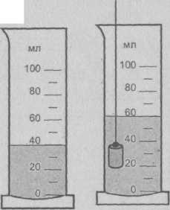
- Налейте в мензурку столько воды, чтобы тело можно было полностью погрузить в воду, и измерьте объем V₁; V₁=______см³
- Опустите тело в воду, удерживая его за нитку, и снова измерьте объем жидкости V₂; V₂=______см³
- Посчитайте объем тела V = V₂ - V₁.
- Результаты измерений занесите в таблицу.

Название тела | Начальный объем воды в мензурке  V₁ см³ | Объем воды и тела  V₂ см³ | Объем тела  V=V₂-V₁  см³
Вывод:

Лабораторная работа №3.
Изучение равномерного движения

Цель: научиться определять скорость тела при равномерном движении.
Приборы и материалы: стеклянная трубка с водой, стеариновый шарик (пузырек воздуха), линейка, пластилин, секундомер.

Порядок выполнения работы
- Расположите стеклянную трубку с водой вертикально и держите ее в таком положении до тех пор, пока стеариновый шарик не поднимется к верхнему концу трубки.
- Одновременно с запуском секундомера поверните трубку на 180⁰ и определите время, за которое шарик проходит всю длину трубки.
- Отметьте маркером половину трубки и убедитесь, что за половину времени движения шарик проходит половину длины трубки.
- Разделите трубку на три, а затем на четыре равные части и, проведя опыты, убедитесь в том, что за треть и четверть времени шарик проходит третью и четвертую часть длины трубки.
- Вычислите величину скорости движения в каждом случае. Для этого воспользуйтесь формулой v = s/t. Убедитесь, что движение шарика (пузырька воздуха) равномерное
- Результаты измерений занести в таблицу.
№ опыта | путь в долях от длины (s) | путь в метрах | время движения | скорость
1 | 1
2 | ½
3 | ⅓
4 | ¼

Вывод:

Лабораторная работа № 4.
Измерение массы тела и его плотности

Цель работы: научиться пользоваться рычажными весами и с их помощью определять массу тел, по результатам эксперимента определить плотность вещества.
Приборы и материалы: весы с разновесами, твердое тело, жидкость, мензурка,
Указания к работе.
Правила взвешивания.
- Перед взвешиванием необходимо убедиться, что весы уравновешены. При необходимости для установления равновесия на более легкую чашку весов нужно положить полоски бумаги, картона и т.п.
- Взвешиваемое тело кладут на левую чашку весов, а гири - на правую.
- Во избежание порчи весов взвешиваемое тело и гири нужно опускать на чашки осторожно, не роняя их даже с небольшой высоты.
- Нельзя взвешивать тела более тяжелые, чем указанная на весах предельная нагрузка.
- На чашки весов нельзя класть мокрые, грязные, горячие тела, насыпать без использования подкладки порошки, наливать жидкости.
- Мелкие гири нужно брать только пинцетом.
Порядок выполнения работы
- Придерживаясь правил взвешивания, измерьте массу твердого тела с точностью до 0,1 г. m=____ г=______ кг
- Налейте в мензурку столько воды, чтобы тело можно было полностью погрузить в воду, и измерьте её объем.
- Опустите тело, объем которого надо измерить, в воду, удерживая его за нитку, и снова измерьте объем жидкости.
- Вычислите объем тела V=V₁-V₂
- Рассчитайте по формуле ρ = m/V плотность данного тела.
- Повторите измерения массы и объема для жидкости (массу определите на весах, а объем с помощью мензурки).
- Результаты измерений и вычислений занесите в таблицу.
 | Название вещества | Масса тела  m , г | Объем тела  V , см³ | Плотность вещества, ρ
 |  |  |  | г/см³ | кг/см³
Твердое тело
Жидкость
Вывод:

Лабораторная работа №5.
Изучение упругих деформаций

Цель: экспериментально исследовать зависимость упругого тела от действующей силы, убедиться, что сила тяжести пропорциональна массе тела.
Приборы и материалы: пружина, динамометр, набор грузов, секундомер, линейка.

Порядок выполнения работы
- Проградуируйте динамометр, для этого закройте листом бумаги шкалу динамометра
- Подвешивая грузы массой 100г. 200г,300г,отмечайте положения указателя, которые соответственно равны 1Н, 2Н, 3Н.
- Отметьте на этой шкале десятые доли ньютона.
- Снимите шкалу и приложите этот рисунок к работе.
- Закрепите на штативе конец спиральной пружины.
- Рядом с пружиной установите и закрепите линейку.
- Отметьте и запишите то деление линейки, против которого приходится стрелка-указатель пружины.
- Подвесьте груз известной массы и измерьте вызванное им удлинение пружины.
- К первому грузу добавьте второй, третий и четвертый грузы, записывая каждый раз удлинение │ ∆ℓ│пружины.
- По результатам измерений составьте таблицу:
№ опыта | m, кг | mg, Н | │ ∆ℓ│, м
1 | 0,1
2 | 0,2
3 | 0,3
4 | 0,4
- Постройте график зависимости силы упругости от удлинения и , пользуясь им, определите среднее значение жесткости пружины k_{ср.} k_{ср.} = F / │ ∆ℓ│.
- Постройте график зависимости силы тяжести, действующей на грузы, от их массы.
. Вывод:
Лабораторная работа №6.
Измерение силы трения скольжения.

Цель работы: определить с помощью динамометра силу трения скольжения между бруском и линейкой и значение коэффициента трения скольжения.
Приборы и материалы: динамометр, деревянный брусок, деревянная линейка, набор грузов.
Порядок выполнения работы.
1.Определите цену деления шкалы динамометра.
2.Положите брусок на горизонтально расположенную деревянную линейку. На брусок поставьте груз.
3.Прикрепив к бруску динамометр, как можно более равномерно тяните его вдоль линейки. Запишите показания динамометра, это и есть величина силы трения скольжения.
4.К первому грузу добавьте второй, третий, четвертый грузы, каждый раз измеряя силу трения. С увеличением числа грузов растет сила нормального давления.
5.Результаты измерений занесите в таблицу.

№ опыта | Масса  m,кг | Сила тяжести  F_{T}, Н | Сила трения, F_{TР}, Н | Коэффициент трения  μ= F_{TР}/ F_{T}
1
2
3

- Определите коэффициент трения μ= F_{TР}/ F_{T}
- По экспериментальным точкам постройте график зависимости силы трения от силы тяжести (силы нормального давления).
- Выбрав на построенном графике произвольную точку, определите соответствующие ей значения F_{TР} и F_{T}, найдите их отношение. Это значение будет являться средним значением коэффициента трения μ_{ср}= F_{TР}/ F_{T}
Вывод:

Лабораторная работа №7.
Проверка правила моментов

Цель работы: экспериментально проверить условие равновесия тела
Приборы и материалы: штатив, рычаг, набор грузов, линейка, динамометр.
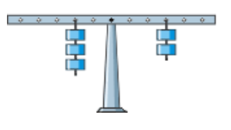
Порядок выполнения работы.
1.Соберите экспериментальную установку.
2.Уравновесьте рычаг, вращая гайки на его концах так, чтобы он расположился горизонтально.
3.Подвесьте два груза на левой части рычага на расстоянии, равном примерно 10-15 см от оси вращения. Опытным путем установите, на каком расстоянии вправо от оси вращения надо подвесить один груз, три груза.
4. Результаты измерений занесите в таблицу.

№ опыта | Слева от оси |  |  |  | Справа от оси
 | Масса  m₁,кг | Сила  F₁ , Н | Плечо рычага, ℓ₁, см | Момент  М₁, Н·м | Масса  m₂,кг | Сила  F₂, Н | Плечо рычага, ℓ₂, см | Момент  М₂, Н·м
1
2
3
5. Проверьте справедливость правила моментов М₁= М₂
6. Оцените, с какой точностью выполняется правило моментов, для этого найдите разность моментов и отношение этой разности к среднему значению момента
7.Придумайте как с помощью динамометра и рычага определить вес тела, который превышает максимальное значение динамометра
8. Изобразите графически и проверьте правило моментов.
Вывод:

Лабораторная работа №8.
Определение КПД при подъеме тела по наклонной плоскости.

Цель работы: убедиться на опыте в том, что полезная работе, выполненная с помощью простого механизма (наклонной плоскости), меньше полной.
Приборы и материалы: доска, динамометр, измерительная лента, брусок, штатив с муфтой и лапкой.
Порядок выполнения работы.
- Определите с помощью динамометра вес бруска.
- Закрепите доску в лапке штатива в наклонном положении.
- Положите брусок на доску, прикрепив к нему динамометр.
- Перемещайте брусок с постоянной скоростью вверх по наклонной доске.
- Измерьте с помощью линейки путь s , который проделал брусок, и высоту h.
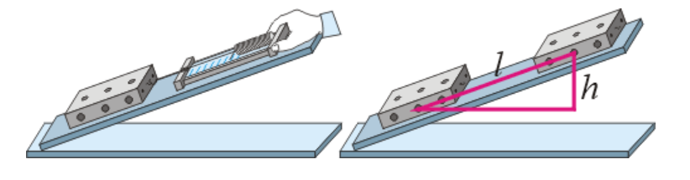
- Измерьте силу тяги F.
- Вычислите полезную работу по формуле А_{п}= Р h, а затраченную – по формуле А_{з}=F s .
- Определите КПД наклонной плоскости: η= (А_{п}/ А_{з})*100%.
- Измените высоту наклонной плоскости и для неё определите полезную, полную работу и КПД.
- Результаты измерений и вычислений занесите в таблицу.
h, м | Р, Н | А_{п}= Р h,  Дж | S, м | F, Н | А_{з}=F s,  Дж | η= (А_{п}/ А_{з})*100%.
1
2
Вывод:

Лабораторная работа №9.
Сравнить вес тела в воздухе и жидкости.

Цель работы: научиться определять архимедову силу, плотности твердых тел и жидкостей.
Приборы и материалы: штатив, стакан, мензурка, тела, ареометр, сосуд с водой, концентрированный раствор соли.

Порядок выполнения работы
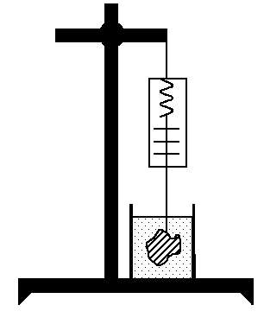
- С помощью измерительного цилиндра измерьте объем тела.
- Закрепите в штативе динамометр.
- Подвесьте тело за нитку к крючку динамометра и найдите вес тела в воздухе.
- Опустите тело полностью в стакан с водой.
- Найдите вес тела в воде и вычислите значение выталкивающей силы.
- Зная объем тела и плотность жидкости проверьте , равна ли выталкивающая сила весу вытесненной жидкости.
- Проделайте опыт с другим телом.
- Результаты измерений занесите в таблицу.
№ п/п | Испытуемое тело | Объем тела | Вес тела в воздухе  Р₀, Н | Вес тела в воде  Р, Н | Выталкивающая сила F, Н  F=Р₀-Р | Вес вытесненной жидкости  Р_{ж}, Н

- Вычислите плотность твердого тела, используя результаты опыта.
- Вычислите плотность твердого тела, используя результаты опыта.
- Вычислите плотность соленого раствора, используя результаты опыта.
- Проверьте правильность определения плотности жидкости, с помощью ареометра
Вывод:

Лабораторная работа № 10.
Выяснение условий плавания тела в жидкости.

Цель работы: на опыте выяснить условия, при которых тело плавает и при которых тонет.
Приборы и материалы: весы с разновесами, измерительный цилиндр (мензурка), пробирка поплавок с пробкой, проволочный крючок, сухой песок, фильтровальная бумага.
Порядок выполнения работы.
- Насыпьте в пробирку столько песка, чтобы она закрытая пробкой, плавала в мензурке с водой в вертикальном положении и часть её находилась над поверхностью воды.
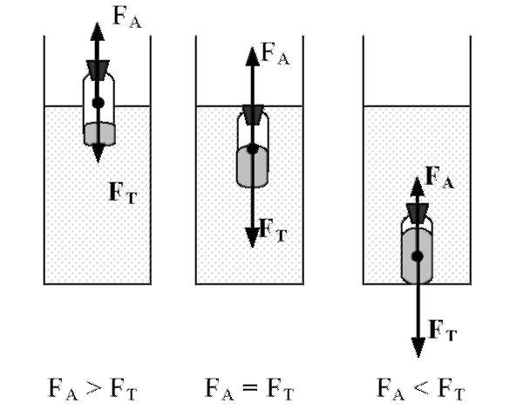
- Определите выталкивающую силу, действующую на пробирку. Она равна весу воды, вытесненной пробиркой. Для нахождения этого веса определите сначала объем вытесненной воды. Для этого отметьте уровни воды в мензурке до и после погружения пробирки в воду. Зная объем вытесненной воды и плотность воды, вычислите её вес.
- Выньте пробирку из воды, протрите её фильтровальной бумагой. Определите на весах массу пробирки с точностью до 1 г и рассчитайте силу тяжести , действующую на неё, она равна весу пробирки с песком в воздухе.
- Насыпьте в пробирку ещё немного пека. Вновь определите выталкивающую силу и силу тяжести. Проделайте это несколько раз, пока пробирка, закрытая пробкой не утонет.
- Результаты измерений и вычислений занесите в таблицу. Отметьте, когда пробирка плавает и когда тонет или всплывает.
№ опыта | Выталкивающая сила, действующая на пробирку, F, Н,  F=ρ_{ж} g V | Вес пробирки с песком Р,Н  Р= g m | Поведение пробирки в воде (плавает пробирка или тонет)
1
2
3
Вывод:

